Что предстоит сделать
Нужно развернуть небольшой Kubernetes-кластер и запустить в нём приложение из трёх частей: frontend, backend и PostgreSQL. Внешний запрос должен прийти через Ingress, попасть во frontend, затем в backend, а backend должен уметь обращаться к базе данных. Конфигурацию и учётные данные нужно вынести из образов, а данные PostgreSQL сохранить вне Pod.
К работе прилагается простой Python backend. Писать веб-приложение с нуля не требуется (но допустимо). Вы собираете два образа backend - v1 и v2 - и используете их для демонстрации RollingUpdate и rollback.

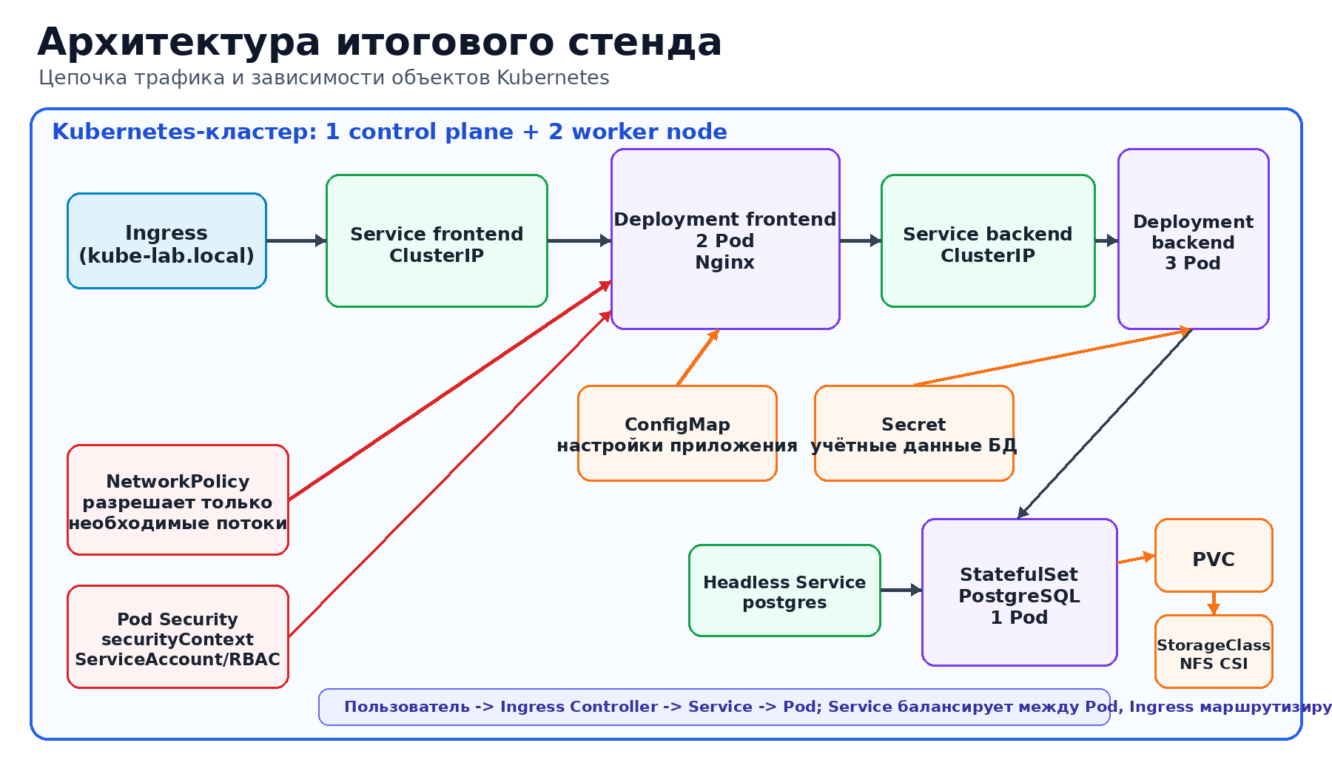

Стартовые материалы и краткое описание
Вам будет предоставлен архив с backend написанным на python, а также статические файлы для запуска frontend – для фронтенда можно использовать NGINX. Вам потребуется собрать образы frontend и backend, примеры сборки будут также находиться в архиве.
Вы можете использовать любой другой frontend или backend, в том числе самописный – на прохождение практики это не повлияет, но может оказаться полезным в направлении DevOps -> DevSecOps.
Рекомендуется использовать версию Kubernetes 1.33, Calico нужной версии, Tigera (опционально, см. Calico), Postgres15, стандартный nfs-server, nfs-client (поставить на все машины), Ubuntu latest.
Важно: для сдачи заданий потребуется Git. Будут просматриваться коммиты и время их пуша.

Примерная последовательность действий:
- Подготовка Linux (swap, cgroups, hosts)
- Установка kubeadm, kubectl, kubelet, containerd
- Helm
- Kubeadm Init
- CNI
- Join
- CSI, NFS, StorageClass
- Build, push
- Manifests, ConfigMap, Secret
- PostgreSQL, StatefulSet, PVC
- Deployment, Service
- Frontend + всё необходимое для него с точки зрения k8s
- Ingress
- RBAC, ServiceAccount
- NetworkPolicy
- Проверки
Что вам поможет (что почитать):
- Installing kubeadm
- Creating a cluster with kubeadm
- Container runtimes
- Network plugins
- kubectl quick reference

Топология
Узел | Роль | Требования
kube1 | control plane | 2 vCPU, 4G RAM, 30GiB SSD (HDD)
kube2 | worker | 2 vCPU, 4G RAM, 30GiB SSD (HDD) (допустимо 3G)
kube3 | worker | 2 vCPU, 4G RAM, 30GiB SSD (HDD)

Что должно быть в кластере
Задача | Ожидаемый объект
Запустить stateless frontend и backend | Deployment + Service
Запустить PostgreSQL с постоянной идентичностью | StatefulSet
Хранить данные PostgreSQL | PVC, PV и StorageClass
Передать обычные настройки во фронтенд | ConfigMap
Передать пароль к БД | Secret
Принять HTTP-запрос извне | Ingress Controller + Ingress
Ограничить сетевые связи | NetworkPolicy
Ограничить работу с API | ServiceAccount + RBAC

Обязательные требования

Кластер
- Кластер создан с помощью kubeadm. На всех узлах используется containerd (либо crio*).
- Узлы имеют уникальные hostname, MAC address
- После установки CNI все три узла находятся в состоянии Ready.
- CoreDNS работает, Pod на разных worker-узлах могут обращаться друг к другу.
- В отчёте указаны версии kubeadm, kubelet, kubectl, containerd и CNI.

Приложение
- Backend работает минимум в трёх репликах и возвращает имя Pod и версию приложения (возможно потребуется дописать бекенд).
- Frontend работает минимум в двух репликах.
- PostgreSQL запущен через StatefulSet. После удаления Pod данные сохраняются.
- Service выбирают Pod по labels. В отчёте показаны соответствующие EndpointSlice.
- Внешний HTTP-доступ реализован через Ingress Controller и Ingress resource.
- Backend получает адрес БД из ConfigMap, пароль из Secret.

Эксплуатация и безопасность
- Для контейнеров заданы requests и limits.
- Настроены startup/readiness/liveness probes там, где они уместны.
- Контейнеры приложения запускаются не от root; запрещён privilege escalation; лишние capabilities удалены.
- NetworkPolicy разрешает только необходимую цепочку трафика и DNS.
- Реальные пароли не хранятся в Git. В репозитории остаётся только пример или команда создания Secret.
- Образы не используют тег latest.

Проверки, которые вы выполняете сами
Ниже приведены проверки для получения представления о возможностях кластера Kubernetes. Их нужно пройти и зафиксировать в отчёте (либо приложить каким-либо другим установленным образом).
Задача | Что зафиксировать
Self-healing | Удалить один backend Pod. Показать, кто создал замену и сохранился ли доступ.
RollingUpdate | Обновить backend v1 -> v2 без ошибок в непрерывном потоке запросов.
Rollback | Вернуть предыдущую ревизию и подтвердить ответы v1.
Хранилище | Записать данные в БД, удалить Pod PostgreSQL, проверить сохранность.
Service selector | Временно сломать selector и найти проблему через EndpointSlice.
Readiness | Указать неверный путь probe и объяснить различие Running и Ready.
NetworkPolicy | Запретить DNS или нужный поток, найти причину и восстановить связь.
Работа с узлом | cordon/drain worker-узла и анализ поведения Pod.

Что сдавать
Ссылку на гит-репозиторий (должен быть публичным) и архив со следующим содержимым: PDF/docx-отчет, все полученные в ходе работы файлы, а также скриншоты.
В случае возникновения проблем с гитом, допускается принятие архива с вложенным локальным гит-репозиторием (без него работа теряет часть баллов).

Критерии оценки
Будет считаться средний балл по всем пунктам из раздела 5 (три блока по 5 пунктов).
Выполнение всех пунктов из раздела 6 – 5 баллов. 3-5 – 3 балла, меньше 3 – 0 баллов.
Дополнительно можно набрать баллы:
- Использовать crio – 0,5.
- Произвести замену сертификатов (с подтверждением «как было/как стало») – 0,25.
- полностью отказаться от http, всё взаимодействие по защищенным протоколам – 0,25.
- Использование Vault HashiCorp – 2 балла.
- Развернуть отказоустойчивый PostgreSQL* - 4 балла

Система оценки 10 бальная. Если набрали баллов больше - тоже оценивается

